1. **U N I VE R S I T A S G U N A D A R M A**
2. 
3. **PRAKTIKUM GRAFIK KOMPUTER 2 DAN IMK**

**Manual Book**

**“LABYRINTH ADVENTURE”**

Nama : Sigit Indrajaya

NPM : 58413475

Fakultas : Teknologi Industri

Jurusan : Teknik Informatika

Penanggung Jawab (PJ) : Dimas

2. **Ditulis Guna Melengkapi Sebagian Syarat**
3. **Praktikum Grafik Komputer 2 dan IMK Jenjang S1**
4. **Universitas Gunadarma**
5. **2016**

**Grafik Komputer**

Grafika Komputer adalah proses untuk menciptakan suatu gambar berdasarkan deskripsi obyek maupun latar belakang yang terkandung pada gambar tersebut.  Grafika komputer merupakan teknik untuk membuat gambar obyek sesuai dengan obyek tersebut di alam nyata (realism). Grafika komputer bertujuan menghasilkan gambar/[citra](http://temukanpengertian.blogspot.com/2013/08/pengertian-pencitraan-imaging.html) (lebih tepat disebut grafik/picture) dengan primitif-primitif geometri seperti garis, lingkaran, dsb.  Primitif-primitif geometri tersebut memerlukan data deskriptif untuk melukis elemen-elemen gambar. Data deskriptif : koordinat titik, panjang garis, jari-jari lingkaran, tebal garis, warna, dsb. Grafika komputer berperan dalam visualisasi dan virtual reality.

**Analisis dan Langkah-langkah Membuat Game ”Labyrinth Adventure”**

* **Konsep Dasar Game**

Membuat game sederhana yang menggunakan apliaksi Blender. Game sederhana ini memiliki konsep game yang hampir sama dengan Crash Bandicot. Cara memainkan game ini dengan cara menggerakkan object bone yang dijadikan sebagai player game, bone tersebut dapat digerakkan menggunakan keyboard, spacebar untuk lompatan object player tersebut, up arrow untuk jalan maju pada player, down arrow untuk jalan mundur pada player, right arrow untuk menggeser ke kanan pada player, dan left arrow untuk menggeser ke kiri pada player. Ketika game dimainkan maka player harus mencari object cylinder berwarna emas sehingga agar game dapat dimenangkan, jika player mengenai rintangan pada game ini maka game akan kembali ke awal permainan dan nyawanya berkurang.

* **Langkah-langkah Pembuatan Game**

1. Langkah pertama yang dilakukan adalah tambahkan object plane dengan cara *shift+a🡪mesh🡪plane atau Add🡪mesh🡪plane*yang berfungsi sebagai alas dari game ini yang nanti akan dilakukan penambahan beberapa object agar object yang ditambkan tidak terjatuh

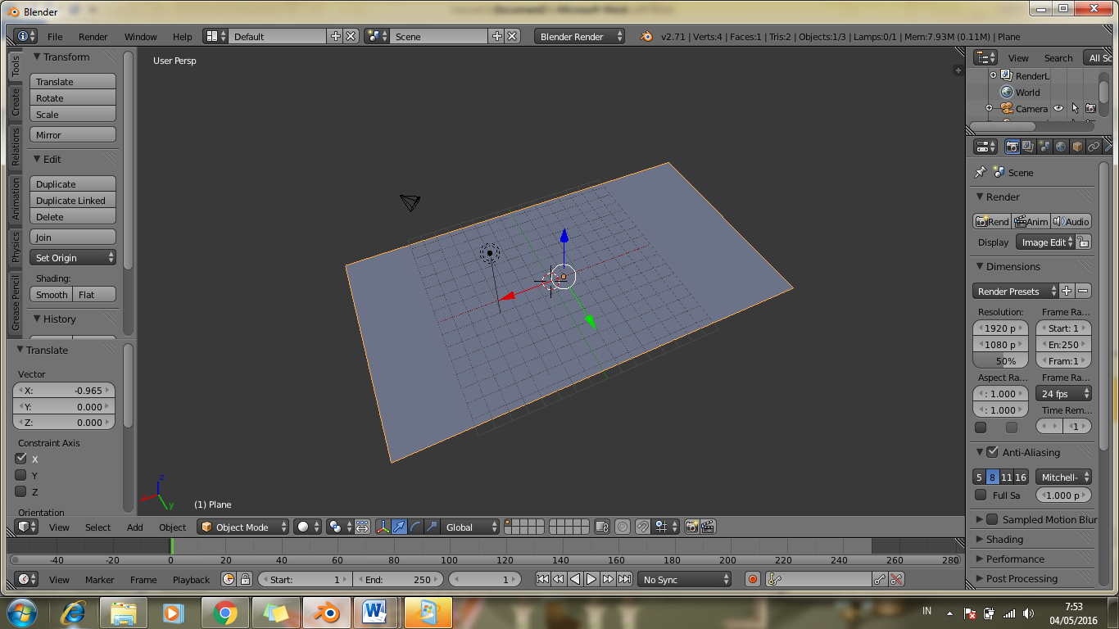

1. Kemudian edit objek sehingga bentuknya menyerupai labyrinth dengan cara di exrude. Kemudian beri warna.

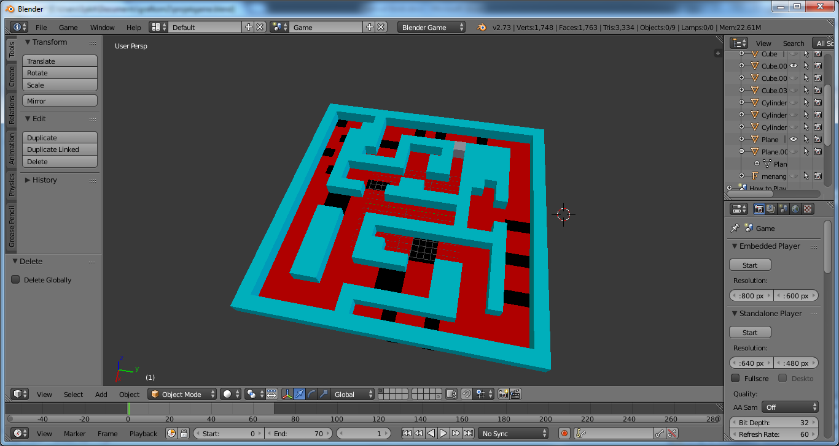

1. Buatlah objek karakter dan rintangan dengan sesuai yang di inginkan, kemudian masukan objek silinder dan cube yang berguna sebagai rintangan

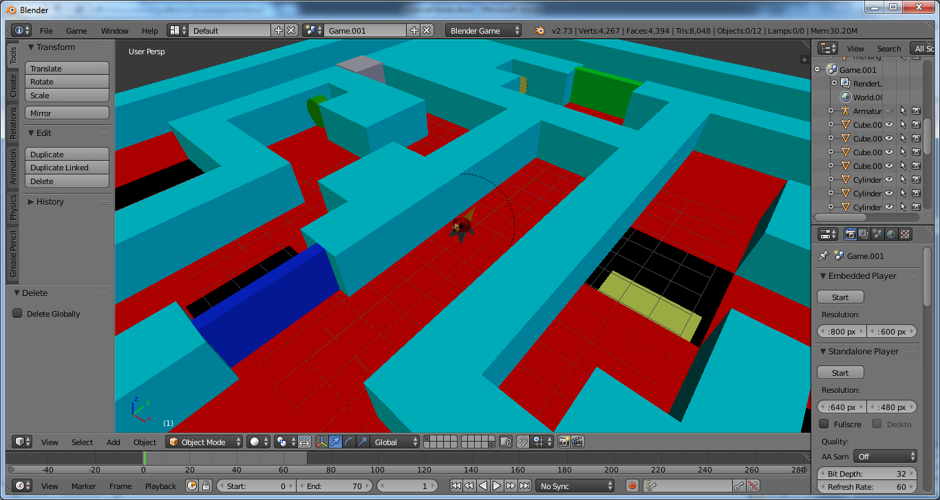

1. Buat animasi pergerakan untuk silinder, cube penghalang, karakter, dan rintangan dengan cara menekan tombol I
2. Lalu setting game logic pada karakter sebagai pergerkkan pleyer tersebut, dengan menambahkan lima keyboard pada sensor, lima and pada controller, empat motion pada actuator, dan dua action pada actuator. dengan cara pilih logic editor pada editor type lalu klik *add sensor🡪keyboard, cotroller🡪and, actuator🡪action, dan actuator🡪motion*. Ubah ukuran location pada motion di sumbu X,Y, dan Z seperti berikut:

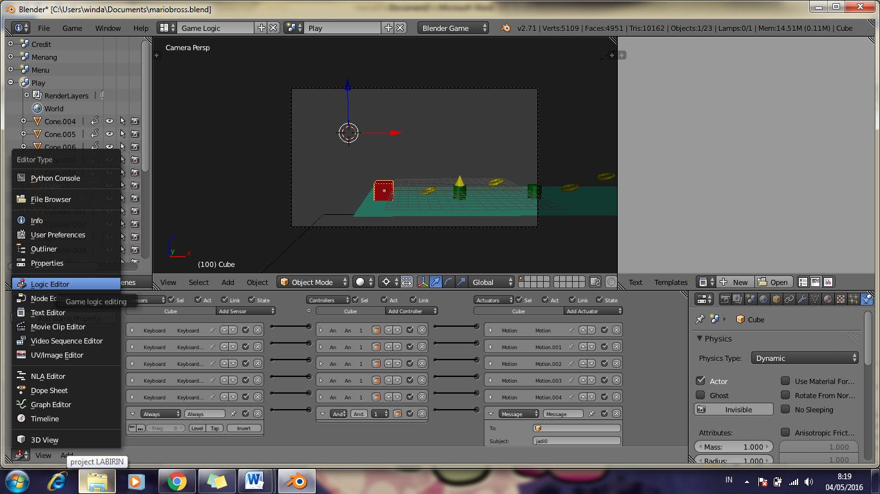 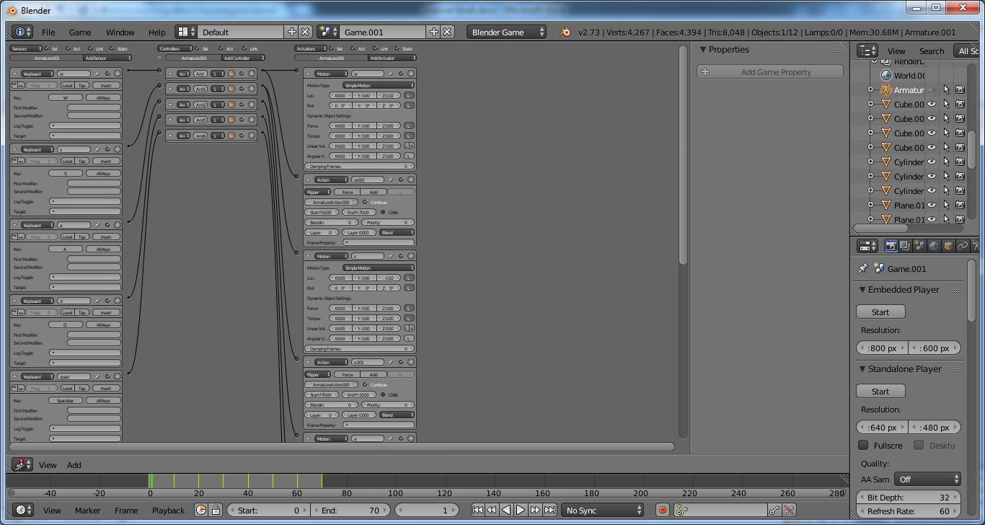

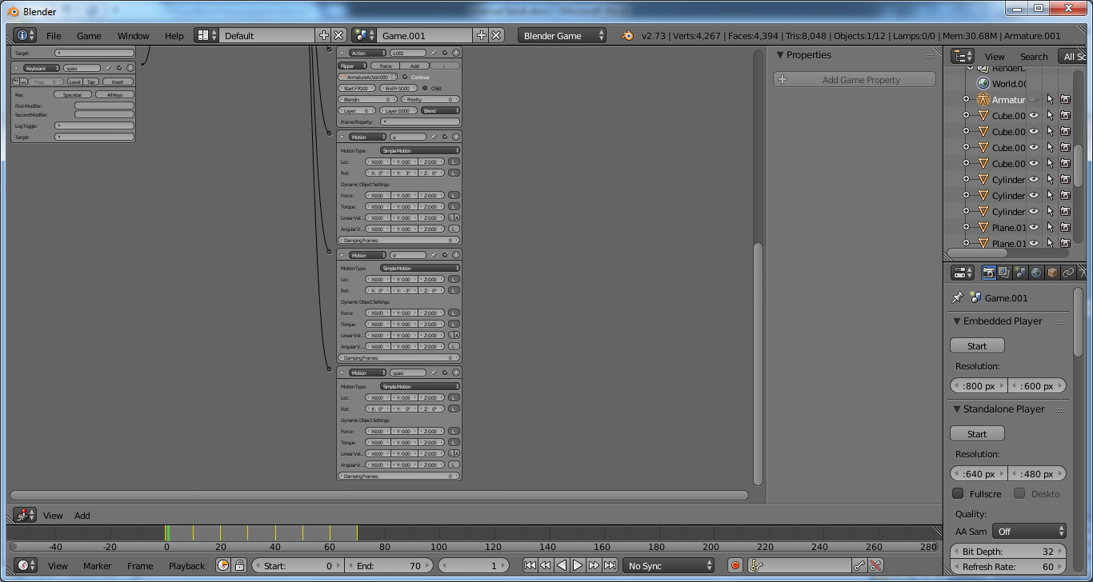

1. Pada karakter physic type yang digunakan yaitu dynamic dengan tujuan agar ketika menyentuh object lain tidak tembus

a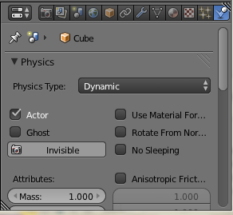

1. Selanjutnya klik kanan pada silinder dan tambahkan sensor, controller, dan actuator dengan cara yang sama pada karakter

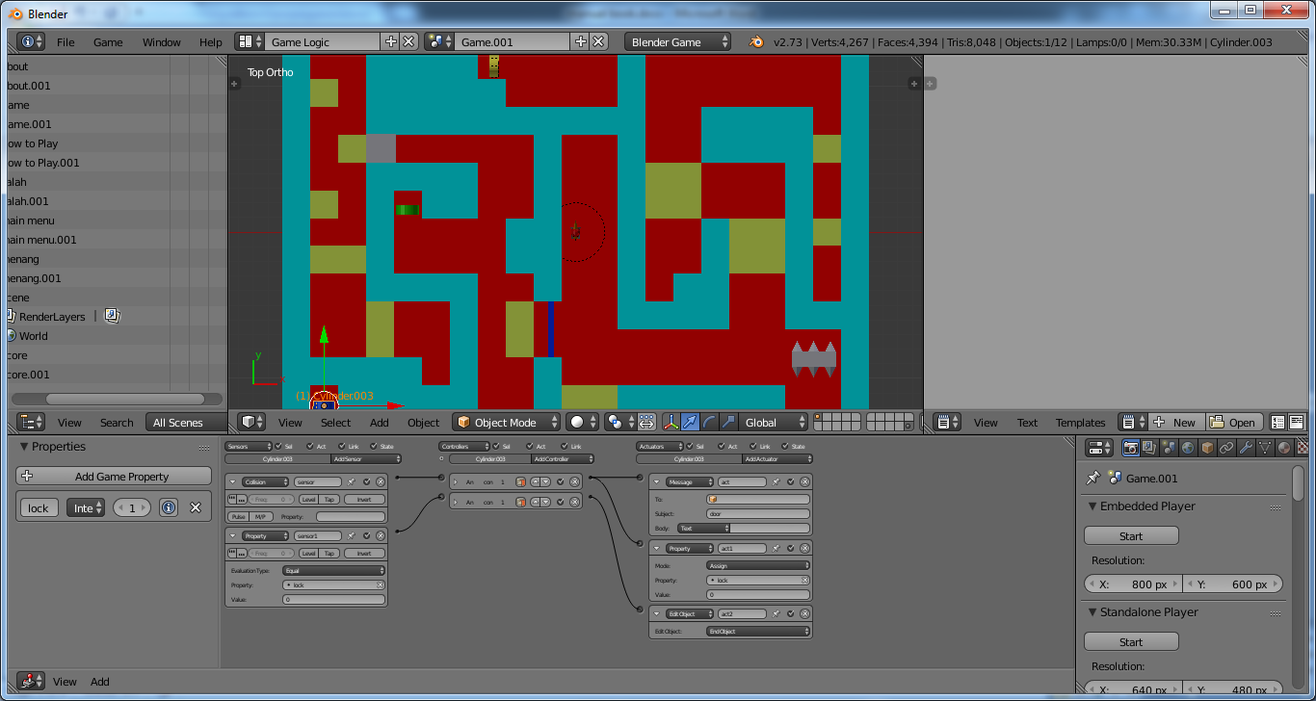

1. Untuk object torus physic type yang dipilih adalah static yang bertujuan agar ketika player menyentuh silinder, akan bergerak sesuai animasi dan membuka cube penghalang.

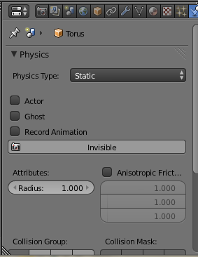

1. Tetap pada silinder, dan tambahkan property game dengan nama text dan gunakan tipe data integer

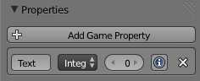

1. Selanjutnya klik pada cube penghalang dan tambahkan juga sensor, controller, dan actuator yang bertujuan agar object cone dapat bergerak naik turun ketika game sedang dimainkan yang dijadikan sebagai rintangan game ini

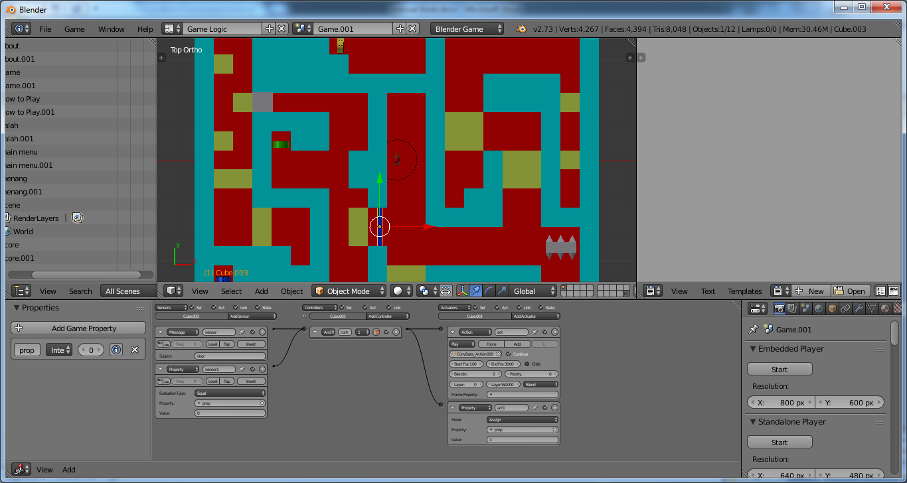

1. Dan lakukan cara yang sama dengan langkah sebelumnya sesuai dengan pengaturan sesuai object tersebut

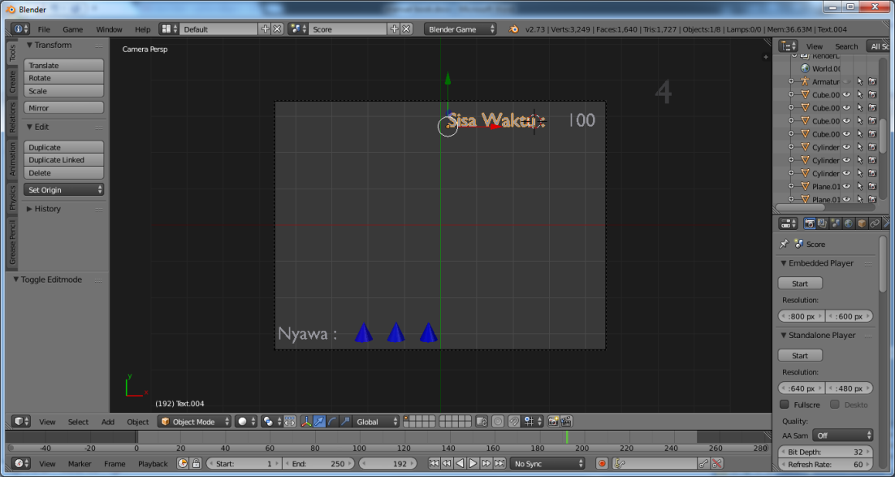

1. Selanjutnya tambahkan game logic untuk waktu seperti gambar di bawah

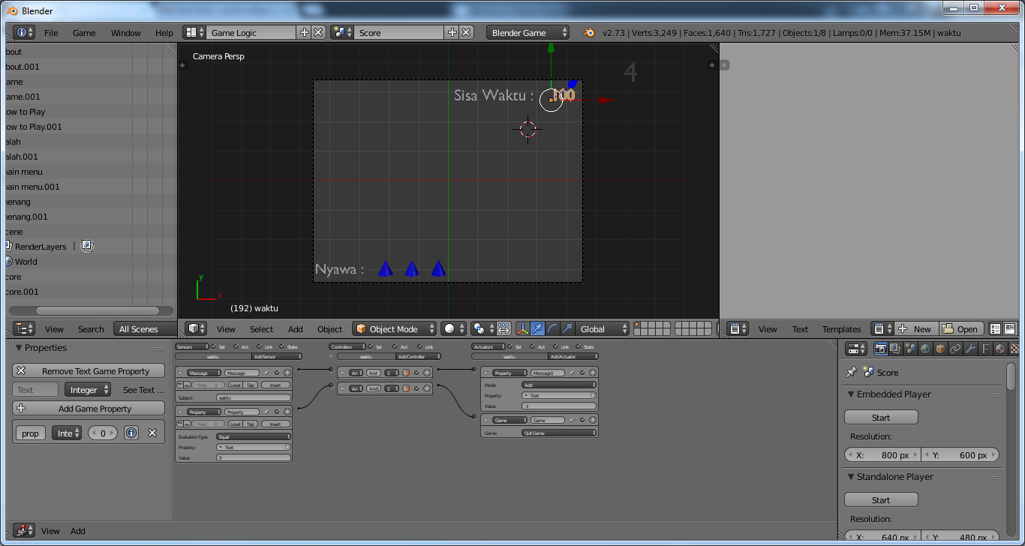

1. Jangan lupa tambahkan juga game Logic untuk nyawa

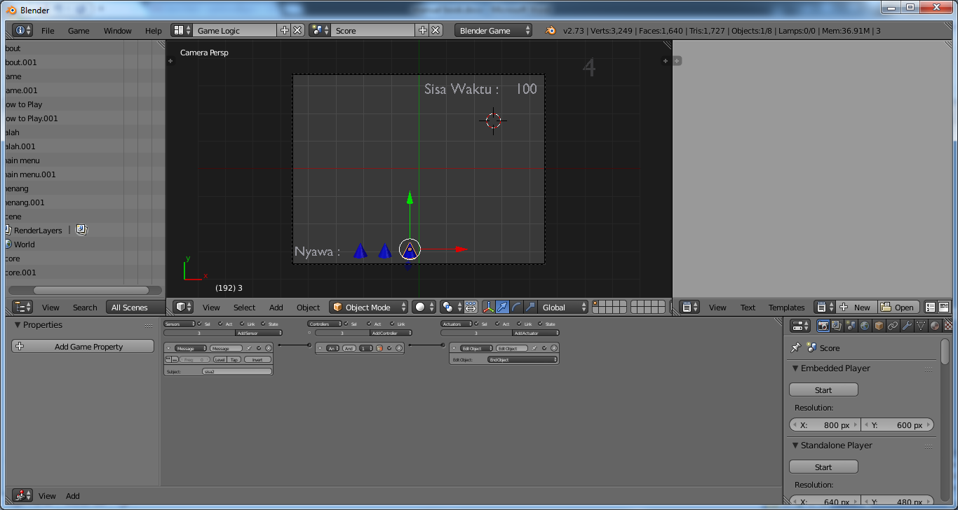

1. Berikutnya adalah membuat scene jika kondisi menang

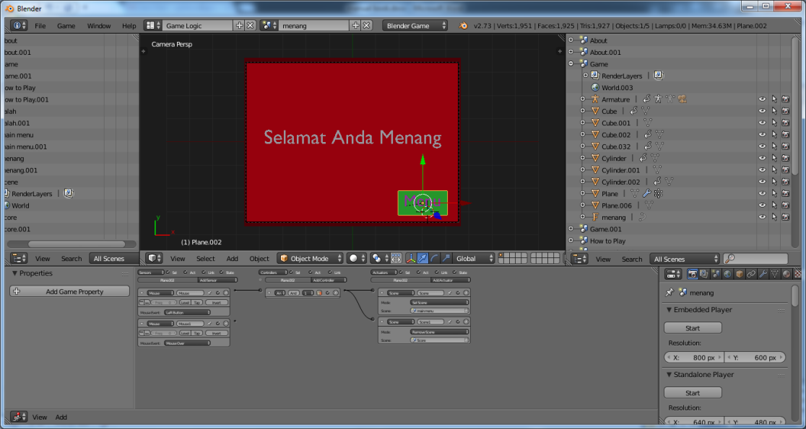

1. Selanjutnya buat scene jika kalah

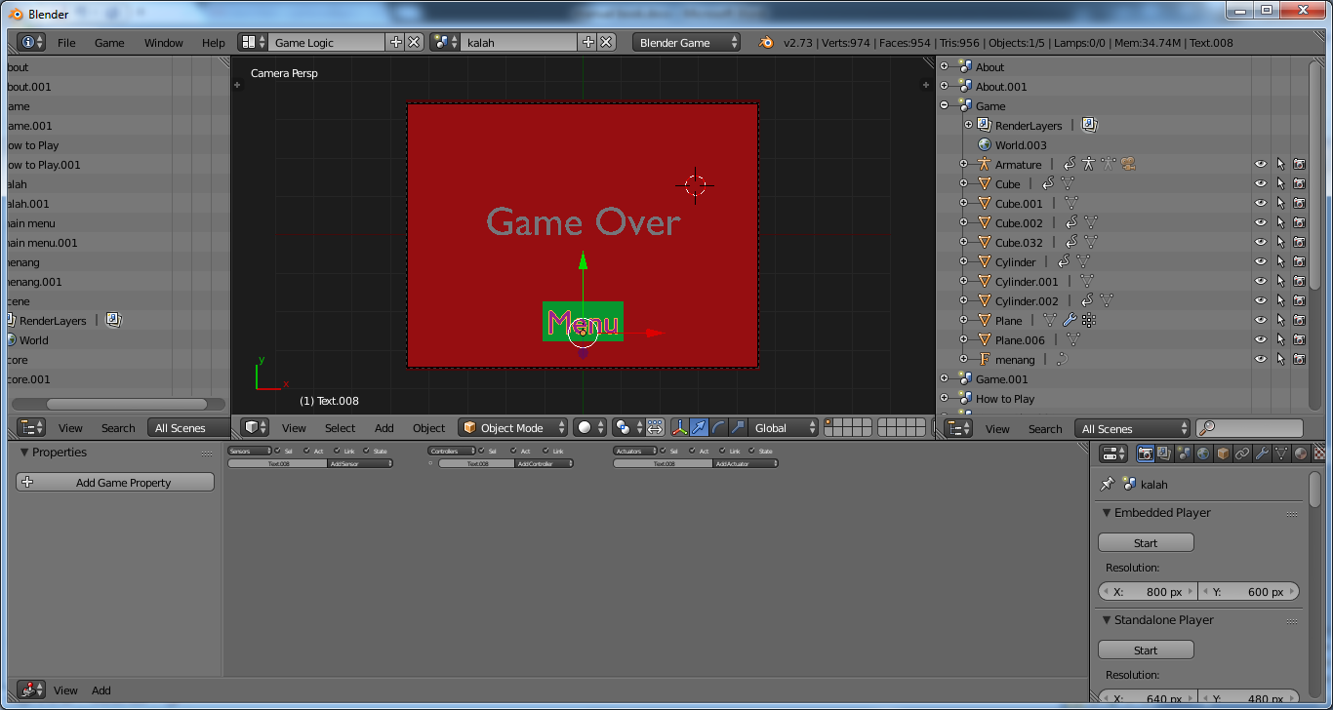

1. Langkah selanjutnya tambahkan scene baru pada game untuk menampilkan about game yang berisi nama pembuat game

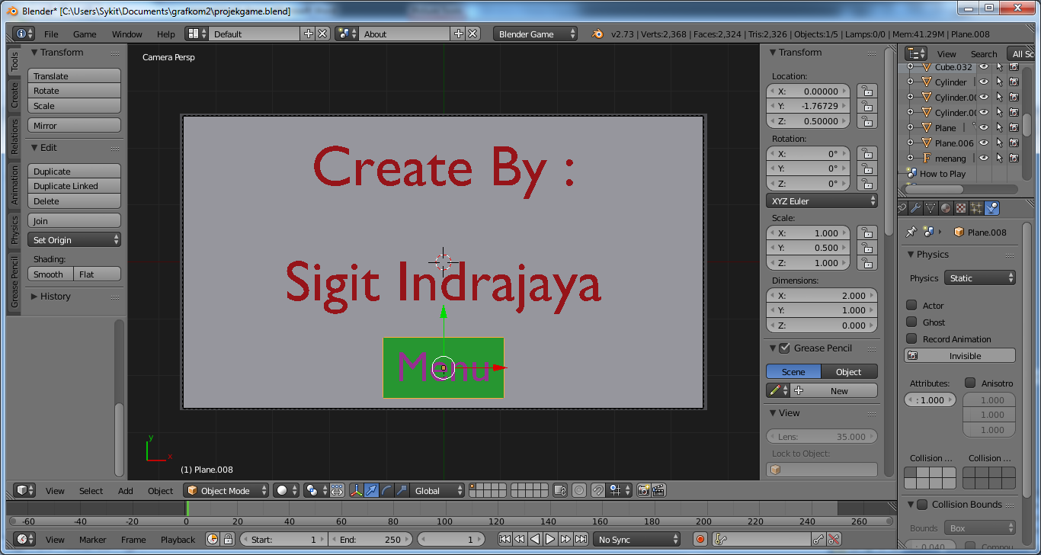

1. Tambahkan lagi scene baru untuk tampilan Cara bermain

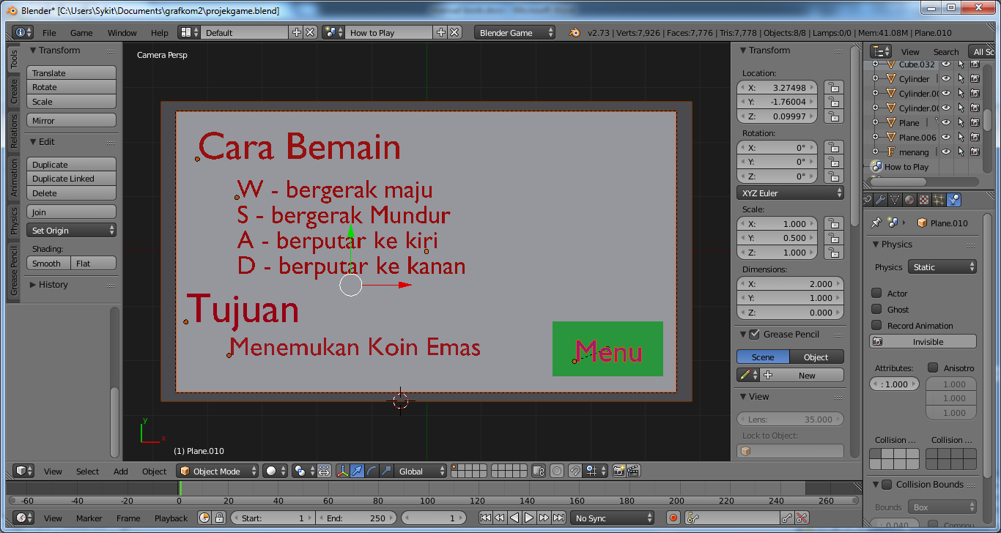

**OUTPUT**

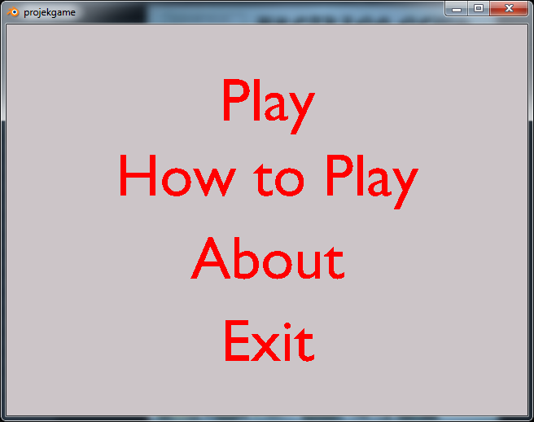

Tampilan awal game

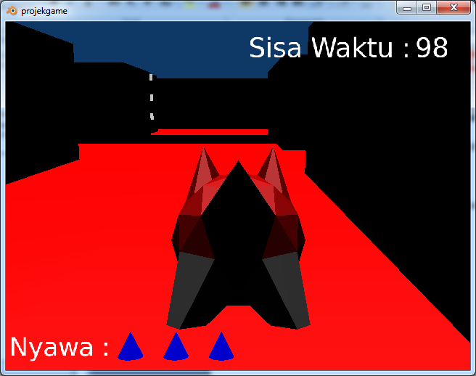

Tampilan Game

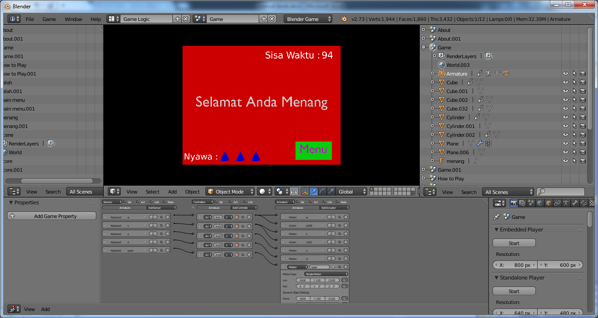

Tampilan Jika Menang

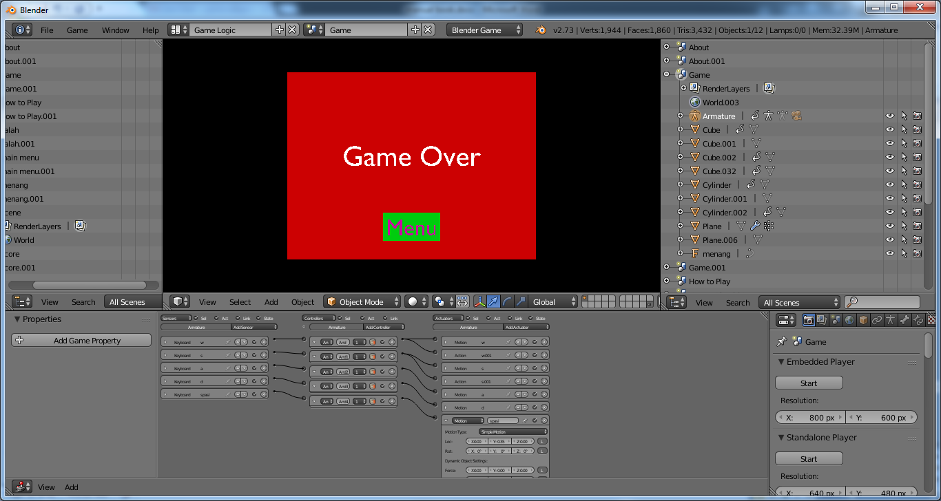

Tampilan Jika Kalah

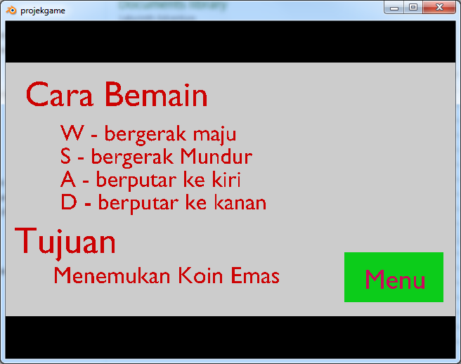

Tampilan How to Play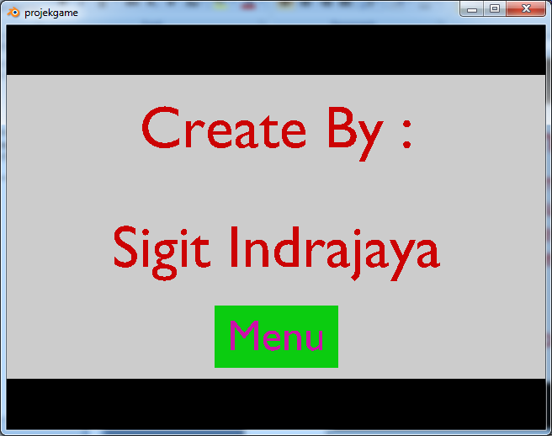

Tampilan About